EĞİTİM ÖĞRETİM YILI 8. SINIF İNKILAP TARİHİ 2. DÖNEM 1. YAZILI SORULARI
- Voltaire din, inanç ve vicdan hürriyeti konularında ,
- Türk düşünürlerden Namık Kemal, vatan ve millet konusundaki yazılarıyla; Ziya Gökalp, Türkçülük üzerine düşünceleriyle Mustafa Kemali etkilemişlerdir.
1-Yukarıda Atatürk üzerinde etkisi olan kişiler ve etkiledikleri fikirler dikkate alındığında , bu düşünceler Mustafa Kemal’in hangi ilkelerinde, doğrudan ilham kaynağı olduğu söylenebilir?
a- Devletçilik- Halkçılık b-Laiklik – Milliyetçilik
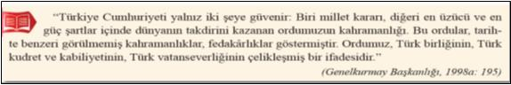
c- Cumhuriyetçilik – inkılapçılık d-İnkılapçılık - devletçilik
- Parçada milli güç unsurlarının hangisine dikkat çekilmektedir?
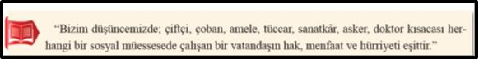
a-Askeri güç b- Siyasi güç c- Sosyokültürel güç d- Ekonomik güç
- Mustafa Kemal bu ifadelerinde hangi ilke doğrultusunda bir açıklama yapmıştır?
a-Laiklik b-İnkılapçılık c-Devletçilik d-Halkçılık

--*1921 anayasasında TBMM kuvvetler birliği ilkesine göre çalışmıştır
*1924 anayasası çeşitli değişikliklerle 1960 yılına kadar uygulanmıştır
*1960 ve daha sonra 1982 yıllarında yeni anayasalar kabul edilmiştir
* yeni bir anayasa çalışması bugünlerde devam etmektedir
Bu açıklamamalara göre hangi yargıya ulaşabiliriz?
  - Toplumsal ihtiyaçlar ve zamanın şartlarına göre anayasalar değiştirilir
  - En uzun süre uygulanan anayasa 1921 anayasasıdır
  - 1982 anayasasından sonra yeni bir anayasaya ihtiyaç yoktur
  - Kuvvetler birliği ilkesi her anayasada uygulanmıştır

Kubilay ın şehit edilmesinde, gericilerin gösterdiği vahşilik karşısında bazı Menemenlilerin bu olayı alkışlamaları, cumhuriyetçi vatanseverler için utanılacak bir olaydır. Büyük ordunun genç subayı ve cumhuriyetin idealist öğretmenler topluluğunun değerli üyesi Kubilay’ın kanı ile cumhuriyet, hayatını tazelemiş ve kuvvetlendirmiş olacaktır.
Parçaya göre Kubilay neyi temsil etmektedir.
a-Menemenli vatandaşları b- Cumhuriyet ve onun değerlerini
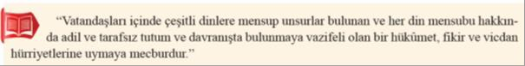
c-Genç subayları d-Öğretmenleri
- Mustafa Kemal bu ifadelerinde hangi ilke doğrultusunda bir açıklama yapmıştır?
A-İnkılapçılık B-Cumhuriyetçilik C-Halkçılık D- Laiklik

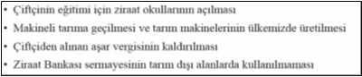
- Tarım alanında yapılan düzenlemelerle ilgili hangi yargıya ulaşamayız?
A-Çiftçilere parasal destek verecek kurumlara düzenleme getirilmiştir.
B-Çiftçilere ekonomik zorluk oluşturan eski uygulamalara son verilmiştir.
C-Modern tarıma geçiş çalışmaları başlatılmıştır.
D-Herkesin çiftçi olması tavsiye edilmiştir.
- Mustafa Kemal bu düşüncelerini gerçekleştirmek için hangi inkılabın yapılmasına öncülük etmiştir?
- Sanayii nefise mektebinin açılması
- Türk tarih kurumunun açılışı c- Millet mekteplerinin açılışı d- Türk dil kurumunun açılışı
9-
- 23 Nisan 1920 de TBMM açıldığında “ Cumhuriyet” kavramı o günlerde kullanılamamıştır.
- 1 Kasım 1922 de saltanat kaldırıldığında “ halifelik devam etmiştir.
- 29 Ekim 1923 te Cumhuriyet ilan edildi
- 3 Mart 1924 te ise Halifelik kaldırıldı
Yukarıda yapılan açıklamalarla ilgili hangi yargıya ulaşabiliriz.
- İnkılaplar itilaf devletlerinin desteği ile yapılmıştır.
- Padişahtan çekinildiği için inkılâplar sırayla yapılmıştır
- İnkılaplar aşamalı olarak şartlar olgunlaşınca yapılmıştır.
- İnkılâplar halk tarafından istenilmiştir.

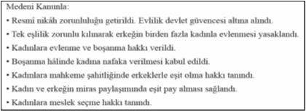
10- Medeni kanunla yapılan yeniliklerle ilgili olarak hangi yargıya ulaşamayız? a- Ailede kadın erkek eşitliği hedeflenmiştir
- Kadınlar seçme ve seçilme haklarından yararlanmaya başlamışlardır
- Ekonomik hayatta kadınların yer alması sağlanmıştır.
- Toplum hayatında kadının saygınlığını artmıştır

11-

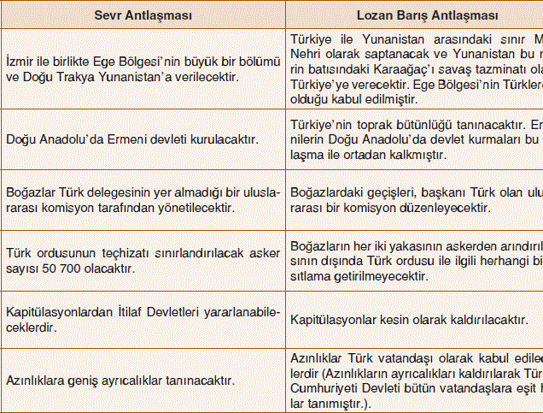 | Sevr ve Lozan anlaşmalarının maddelerini karşılaştırdığımızda hangi sonuca ULAŞAMAYIZ?  - Ülke savunması ile ilgili sınırlamalar Lozanla kaldırılmıştır  - Boğazlar sorunu “tam bağımsızlık” ilkesine uygun olarak çözülmüştür.  - Lozan da yer alan “Azınlıklar” maddesi ile iç işlerimize müdahale imkanı kalmamıştır.  - Ekonomik bağımsızlık yolunda Lozan da önemli bir madde yer almaktadır

- -İzmir İktisat Kongresinde:
“hammaddesi yurt içinden temin edilen sanayi dalları kurulmalıdır ve yerli malı teşvik edilmelidir”. Kongrede alınan bu karala ulaşılmak istenen amaç nedir?
  - Yabancı ülkelerle ticaret tamamen yasaklanmalıdır.
  - Rekabete dayalı ekonomi oluşturmak
  - Yatırımları vatandaşların yapmasını sağlamak
  - Milli ekonomiye geçiş için , tasarrufu teşvik etmek

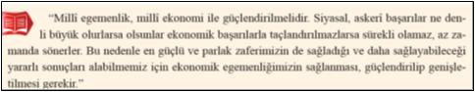
- Aşağıdaki inkılaplardan hangisi bu düşüncelerle doğrudan ilgili değildir?
a-Kapitülasyonların kaldırılması b- Karabük Demir-Çelik Fabrikasının açılması
c-Teşkilatı esasiye’nin ilanı d-Teşviki sanayi kanunu

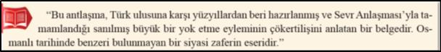
- Parçada bahsedilen anlaşma hangisidir?
a-Uşi Anlaşması b-Mondros Ateşkes Anlaşması c-Lozan Barış Anlaşması d-Londra Konferansı

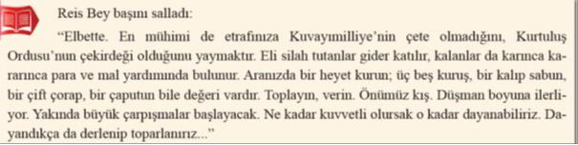
- Parçada bahsedilen gelişme nedir?

a-Tekâlifi Millîye Emirleri b- Hıyaneti Vataniye Kanunu
c- Kabotaj Kanunun İlanı d- Duyunu Umumiyenın kurulması

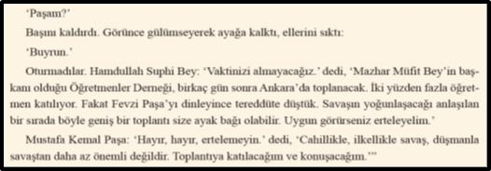
- Aşağıda verilen inkılaplardan hangisi parçada geçen konuşmalarla ilişkili bir çalışma değildir? a- Tevhidi tedrisat kanunu b- İzmir İktisat Kongresi
b- Çağdaş üniversite reformu d- Millet Mekteplerinin açılışı

-TBMM Hükumetine olan güven ve saygı artmıştır.
-İnönü Savaşı'ndan sonra Teşkilat-ı Esasiye (ilk anayasa) ve İstiklal Marşı kabul edilmiştir.
- yukarıda yazılı maddeler hangi soruya cevap olarak yazılması doğru olur?
- 1. İnönü savaşının ulusal sonuçları nelerdir?
- 1. İnönü savaşının uluslararası sonuçları nelerdir?
- 1. İnönü savaşıyla Kurtuluş Savaşı sona mı emiştir?
- Kuvayı Milliye’den, düzenli orduya neden geçilmiştir?

Askerlik, siyaset, eğitim, sanat, edebiyat, tarih, dil, sosyoloji, din, felsefe, matematik, hukuk ve daha birçok alanda hem
düşünen, hem de eserler veren Atatürk ….................. bir lider olduğunu göstermiştir.
- metinde boş bırakılan yere Mustafa Kemal in hangi kişilik özelliği doğrultusunda bir ifade gelmelidir?
a-idealistlik b- çok yönlülük c- cesaret d- mantıklılık

- Boğazlar, açık olacak ve İtilaf Devletlerince işgal edilecektir.
- Osmanlı ordusu terhis edilecektir.
- Tüm telsiz, telgraf hatlarının kontrolü; denetimi İtilaf Devletleri tarafından sağlanacaktır.
- İtilaf Devletleri, güvenliklerini tehdit eden bir durum olursa herhangi bir stratejik noktayı işgal edebileceklerdir
- Kömür, mazot ve yağ ihtiyaçları İtilaf Devletlerince Osmanlı topraklarından karşılanacak ayrıca bu maddelerin ihraç edilmesi yasaklanacak, hiçbir şekilde bu maddeler ihraç edilmeyecektir
- Mondros Ateşkes Anlaşması Maddelerine göre hangi yargıya ulaşamayız? a- Ülkemiz savunmasız bırakılmak istenmiştir.
- Ekonomik bağımsızlığımızın aleyhine kararlar alınmıştır.
- Toprak bütünlüğümüz ve güvenliğimiz tehlikeye girmiştir
- Doğuda bir Ermeni devleti kurulmasının önü açılmıştır

- İşgal atındaki Arap halkları, özgürce verecekleri oylarla kendi geleceklerine kendileri karar vermelidir.
- Kendi istekleriyle ana vatana katılmış olan Kars, Ardahan ve Batum için gerekirse tekrar halk oylaması yapılabilir.
- Batı Trakya’nın durumu, orada yaşayan halkın serbestçe verecekleri oylarla belirlenmelidir.
- Misakı Millinin bu maddelerine göre sınırlarımızla ilgili sorunlara yönelik ne tür bir çözüm önerisi getirilmiştir?
- Demokratik ve barışçıl bir uygulama istenmiştir.
- Savaşın kaçınılmaz bir durum olduğu ifade edilmiştir.
- Bağımsızlık için topraklarımızın bir bölümünden vazgeçilmiştir.
- İtilaf devletlerinin çıkarları gözetilmiştir.

Ön ce

“Yunan milleti zeki, cesur, şerefli bir tarihi olan millettir. Bunun içindir ki müttefikler, Anadolu’da güvenliğin sağlanmasına ve barış antlaşmasının (Sevr’in) uygulamaya konmasına yardım için Yunan kuvvetlerini kullanmışlardır. Bu düşüncede mükemmel sonuç vermiştir. Çünkü bu gösteriyor ki Yunanlılar bir harekete giriştikleri zaman kendi kuvvetlerini ve kaynaklarını çok doğru kullanmaktalar. Onlar, Anadolu hakkında doğru bilgi ediniyorlar.”

Sonra

Bir Yunan bankacıya… “Artık bir Yunanlının fotoğrafını bile görmek istemiyorum. Sizin subaylarınız bana zafer için güvence vermişlerdi. Kendi Danışmanlarıma değil, sizin hayalci subaylarınıza inandım. Ama az önce öğrendim ki o kadar güvendiğim Yunan ordusu, üç ay için de ikinci kez yenilmiş. Bu başarısızlığınız beni çok zor duruma soktu. İngiltere’nin egemenliği altında çok Müslüman var. Türk zaferi hepsine örnek olabilir. Dağılmamak için Mustafa Kemal’i ezmek zorundayız. Bunun için Yunan ordusuna güveniyordum. Hükûmetim, ordunuzu donatmış, ayrıca 16 milyon sterlin yardım yapmıştı.

İngilizlerin, Yunanlılar hakkında önce ve sonra yazan bu metinlerde görüş değişikliği yaşamalarını nasıl açıklarız?

İngilizler, Yunanlıların İzmir’i işgalini haksız görmesi.
- Yunanlılar, İngiliz sömürgelerine göz dikmesi
- Batı cephesinde İngiliz desteğine rağmen Türk ordusunun, Yunanlıları yenmesi
- Yunanlılar, Türklerle anlaşarak İngilizlere karşı tavır almışlardır.

- Sevr anlaşması “kapitülasyonlardan müttefik devletler yaralanacaktır”
- Misak ı milli “Kapitülasyonlar kaldırılmalıdır”
- Lozan Barış Anlaşması “……..?” yukarıda iki farklı belgede verilen madde Lozan’da hangi şekilde kabul edilmiştir
?
- Türkiye cumhuriyeti savaş tazminatı ödeyecektir
- Osmanlı devletinden kalan dış borçlar hemen ödenmelidir. c- Kapitülasyonlardan sadece komşu devletler yaralanacaktır d- Kapitülasyonlar kesin olarak kaldırılmalıdır.

Paris Barış Konferansı’nda en sert tartışmalar İzmir ve çevresinin kime bırakılacağı konusunda yaşandı. İtilaf Devletleri arasında daha önce yapılan gizli antlaşmalarla burası İtalya’ya verilmişti. Savaştan sonra ise İngiltere, sömürgelerine giden Akdeniz yolu üzerinde bulunan İtalya’nın daha fazla güçlenmesini istemiyordu. Bu nedenle İzmir ve çevresini kendisine daha yakın gördüğü Yunanistan’a bırakmaya çalıştı. Kendisini haklı göstermek için de bölgede Yunanistan’ın tarihî hakları bulunduğunu ve Rum nüfusunun fazla olduğunu savundu. En sonunda İngiltere, gerçeklere aykırı olan bu iddialarını diğer devletlere de kabul ettirerek konferanstan istediği yönde bir karar çıkarttı. Metinde geçen bilgilere göre:

- Batı Anadolu topraklarımız konusunda itilaf devletleri arasında görüş ayrılıkları vardır
- İtalya, Osmanlının toprak bütünlüğünü korumak istemektedir.
- Yunanlılar, İzmir’in, Wilson ilkelerine göre kendisinin olduğunu iddia etmektedir
- İzmirli Rumlar Osmanlıdan ayrılmak istememektedir Yargılarından hangilerine ulaşabiliriz?

a-I VE III B-I VE IV C- III VE II D- II VE IV

- “Halkın saflığından istifade ederek milletin maneviyatına musallat olan kimseler ve onların takipçileri ve müritleri, elbette ki birtakım cahillerden ibarettir. Bunlar, Türk milleti için ayıp teşkil edecek vaziyetlerin belirmesinde daima etken olmuşlardır. Milletimizin önünde açılan kurtuluş ufuklarında kesintisiz yol almasına engel olmaya çalışanlar, hep bu müesseseler ve bu müesseselerin mensupları olmuştur. Türk milletinin bunlardan daha büyük düşmanı olmamıştır” aşağıdakilerden hangisi metinde geçen açıklamaya uygun bir gelişme değildir?

A- Şeyh Said isyanı B-Menemen Olayı C-TBMM ye karşı isyanlar D-Kuvayı milliye Hareketi

- -“Türk milleti, bütün tarihinde harp meydanlarında birçok zafer taçları giymiştir. Bununla övünür, daima
övünecektir. Ancak, bu övünç tacını daha çok süsleyerek milletin başında tutabilmek için diğer bir sahada da mutlaka başarılı olması lazımdır; o da iktisattır.” Aşağıdaki inkılaplardan hangisi bu ifadede geçen açıklamaya uygun bir

çalışma değildir?

A-Kapitülasyonların kaldırılması B-1.Beş yıllık kalkınma planı

C-Uşak şeker fabrikası açılışı D-Harf inkılabı

